CURRICULUM VITAE
FOTO
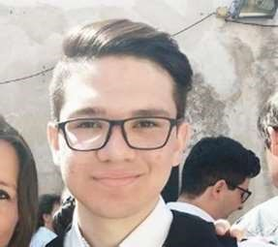
DATOS PERSONALES
Edad: 19 Años
Nombres y Apellido: Hernández Federico Ezequiel
Lugar y fecha de nacimiento: 21 de noviembre de 1998 - Buenos aires (San isidro)
D.N.I. número: 42.057.491
Dirección: Héctor Noya 1750 DEP.2 Lanús Oeste
Teléfono: 011 42256532/ 011 1569179606
Email: fedeelfanxeneise58@gmail.com
FORMACIÓN ACADÉMICA
2011-2017 Escuela de Educación Técnica Nº9 Prof. Rodríguez Ubicado en Lanús Este.
Título: Técnico en Electrónica (Me faltan 2 materias para el título)
2018-Actualidad Licenciado en Administración Universidad de Buenos Aires Ubicado en C.A.B.A
OTROS CURSOS
2016 Curso en reparación de celulares. Realizado en instituto Proartec, ubicado en Lomas de Zamora.
EXPERIENCIA PROFESIONAL
No cuento con experiencia Laboral.

IDIOMAS
INGLÉS | Nivel Básico.

INFORMÁTICA
Conocimientos a nivel usuario:
- Microsoft Office: Word - Excel - Access – PowerPoint
- Internet y redes sociales
- Programación: Visual C#: Nivel intermedio Visual Basic: Nivel Básico
Assembler: Nivel intermedio
Logo: Nivel intermedio
. Festo Fluid (neumática): Nivel intermedio
. AutoCAD: Nivel Básico

